Теория сравнительных преимуществ
Впервые с теорией сравнительных преимуществ я познакомился, читая книгу Пола Хейне «Экономический образ мышления» (кстати, очень рекомендую!). Фрагмент из книги я опубликовал в 2010 г. в заметке Почему странам с низкой производительностью тоже находится место в мировом разделении труда? И вот совсем недавно в учебнике для вузов Курс экономической теории я снова повстречался с этой темой, и увидел, что она изложена иначе, и мне снова показалось интересным выделить ее в отдельную публикацию. На мой взгляд, это очень важная тема, в частности для современной России.
Основы теории международной торговли были заложены в конце XVIII – начале XIX вв. выдающимися английскими экономистами А. Смитом и Д. Рикардо. Смит сформулировал теорию абсолютного преимущества и, полемизируя с меркантилистами, показал, что страны заинтересованы в свободном развитии международной торговли, поскольку могут выигрывать от нее независимо от того, являются ли они экспортерами или импортерами. Рикардо доказал, что принцип абсолютного преимущества является лишь частным случаем общего правила, и обосновал теорию сравнительного преимущества.
При анализе направлений развития внешней торговли следует учитывать два обстоятельства. Во-первых, экономические ресурсы – природные, трудовые и др. – распределены между странами неравномерно. Во-вторых, эффективное производство различных товаров требует различных технологий или комбинаций ресурсов. При этом важно подчеркнуть, что экономическая эффективность, с которой страны способны производить различные товары, может изменяться и действительно изменяется со временем. Другими словами, преимущества, как абсолютные, так и сравнительные, которыми обладают страны, не являются раз и навсегда данными.
Случай абсолютного преимущества
Какая-либо страна обладает абсолютным преимуществом, если есть такой товар, которого на единицу затрат она может производить больше, чем другие страны. Рассмотрим условный пример: две страны (Аргентина и Бразилия) производят два товара (зерно и сахар). Пусть, например, Аргентина на единицу затрат может произвести 50 т зерна или 25 т сахара, или любую комбинацию объемов этих продуктов в указанных пределах (рис. 1а), а Бразилия при аналогичных затратах – 40 т зерна или 100 т сахара, или любую их комбинацию в указанных пределах (рис. 1б). В этом случае, максимальные объемы потребления зерна и сахара в этих странах будут заданы линиями производственных возможностей (для упрощения анализа мы пока предполагаем, что издержки замещения остаются постоянными, и поэтому эти линии прямые).
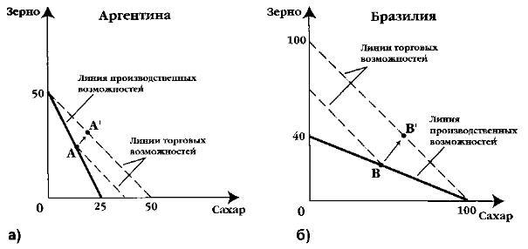
Рис. 1. Абсолютное преимущество и выигрыш от внешней торговли
В нашем примере Аргентина обладает абсолютным преимуществом по зерну (то есть на единицу затрат в Аргентине можно произвести больше зерна), а Бразилия – по сахару. Эти абсолютные преимущества могут, с одной стороны, порождаться естественными факторами – особыми климатическими условиями или наличием природных ресурсов. Естественные преимущества играют особую роль в сельском хозяйстве и в отраслях добывающей промышленности. С другой стороны, преимущества в производстве различной продукции (особенно в отраслях обрабатывающей промышленности) могут быть и приобретенными, т.е. обусловленными развитием технологии, повышением квалификации работников, совершенствованием организации производства и т.д.
В условиях, когда внешняя торговля отсутствует, каждая страна может потреблять только те товары и только то их количество, которое она производит, а относительные цены этих товаров на внутреннем рынке определяются относительными издержками их производства. В нашем примере эти цены составят: 1 т зерна = 0,5 т сахара в Аргентине и 1 т зерна = 2,5 т сахара в Бразилии.
Относительные цены на одни и те же товары в разных странах всегда различны (в результате различий в обеспеченности факторами производства, в используемых технологиях, квалификации рабочей силы и т.д.). Если эта разница превышает затраты на транспортировку товаров из страны в страну, то имеется возможность получать прибыль от внешней торговли. Так, в нашем примере производитель зерна в Аргентине при реализации его на внутреннем рынке может в обмен получить только 0,5 т сахара, а в Бразилии этот же товар стоит в 5 раз дороже (2,5 т сахара). Этот условный пример показывает, что после установления торговых отношений между странами направления внешнеторговых потоков будут определяться разницей в соотношениях издержек производства. Аргентине будет выгодно экспортировать зерно и импортировать сахар, а Бразилии будет выгодно экспортировать сахар и импортировать зерно.
Чтобы торговля была взаимовыгодной, цена какого-либо товара на внешнем рынке должна быть выше, чем внутренняя цена равновесия на тот же товар в стране-экспортере, и ниже, чем в стране-импортере. Для нашего примера мировая цена на зерно должна устанавливаться в пределах: 0,5 т сахара < 1 т зерна < 2,5 т сахара. Предположим, что цена на мировом рынке установится на уровне 1 т сахара = 1 т зерна. Максимальные объемы потребления сахара и зерна теперь будут определяться линиями торговых возможностей, наклон которых определяется соотношением цен на зерно и сахар на мировом рынке. Выгода, получаемая странами от внешней торговли, будет заключаться в приросте потребления, который может быть обусловлен двумя причинами: 1) изменением структуры потребления и 2) специализацией производства.
В первом случае сложившаяся в странах структура производства не меняется, но в результате внешней торговли меняется структура потребления. Пусть, например, структура производства в Аргентине определяется точкой А на ее кривой производственных возможностей, а в Бразилии – точкой В (см. рис. 1). Продавая на внешнем рынке часть продукции, по которой она обладает преимуществом, страна в обмен может теперь получить гораздо больше другого товара. Изменяя таким образом структуру потребления, страна увеличивает его общий объем, выходя за пределы границы производственных возможностей (тонкая пунктирная линия, выходящая из точки А на рис. 1а и из точки В на рис. 16.
Во втором случае, когда уже меняется структура производства и происходит специализация на производстве того товара, по которому страна обладает преимуществом, обе страны могут увеличить объемы потребления и зерна, и сахара (например, точка А' для Аргентины и точка В' для Бразилии). Это можно показать на простом цифровом примере (рис. 2).
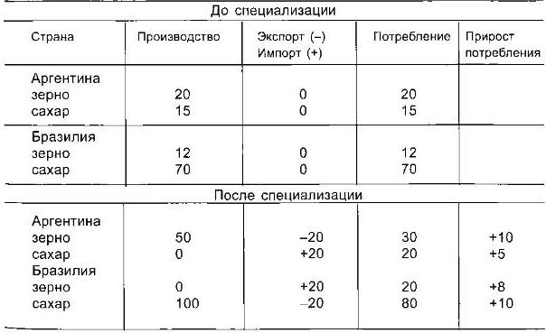
Рис. 2. Выигрыш от внешней торговли при абсолютном преимуществе
Случай сравнительного преимущества
Даже тогда, когда страна ни в чем не располагает абсолютным преимуществом, торговля остается выгодной для обеих сторон. Изменим наш условный пример. Пусть Аргентина на единицу затрат по-прежнему может произвести 50 т зерна или 25 т сахара (рис. 3а), но Бразилия при аналогичных затратах теперь производит 67 т зерна или 100 т сахара (рис. 3б). Другими словами, Бразилия теперь обладает абсолютным преимуществом и по сахару, и по зерну. Однако до тех пор, пока в соотношениях внутренних цен между странами сохраняются различия, каждая страна будет располагать сравнительным преимуществом, т.е. у нее всегда найдется такой товар, производство которого будет более выгодно при существующем соотношении издержек, чем производство остальных.
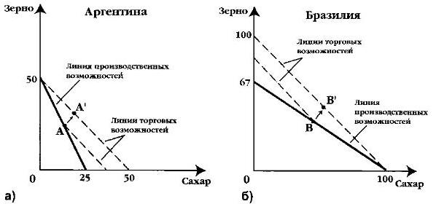
Рис. 3. Сравнительное преимущество и выигрыш от внешней торговли
В нашем примере Аргентине производство обоих товаров обходится абсолютно дороже, чем Бразилии, но зерно оказывается относительно дешевле: 1 т зерна = 0,5 т сахара по сравнению с 1 т зерна = 1,5 т сахара в Бразилии. Таким образом, по зерну Аргентина обладает сравнительным преимуществом и может экспортировать зерно в обмен на сахар. В свою очередь, Бразилии будет выгодно экспортировать сахар и импортировать зерно. Если страна специализируется на производстве того вида продукции, по которому она обладает сравнительным преимуществом, то это позволяет ей расширить объемы потребления. Более того, увеличится и совокупный объем выпуска продукции в масштабах всей мировой экономики. Он будет наибольшим тогда, когда каждый товар будет производиться той страной, в которой ниже альтернативные издержки.
Выигрыш стран от внешней торговли при наличии сравнительных преимуществ можно проиллюстрировать на цифровом примере (рис. 4).
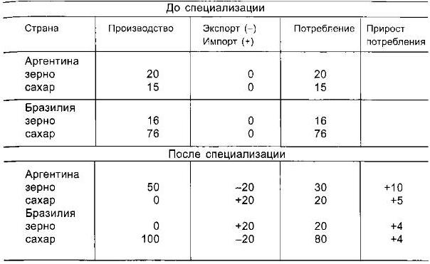
Рис. 4. Выигрыш от внешней торговли при сравнительном преимуществе (мировая цена: 1 т сахара = 1 т зерна)
Сравнение ситуаций абсолютного преимущества и сравнительного преимущества позволяет сделать важный вывод: в обоих случаях выигрыш от торговли проистекает из того факта, что соотношения издержек в отсутствие торговли (наклоны линий производственных возможностей) в разных странах различны. Таким образом, направления торговли определяются относительными издержками, независимо от того, имеет ли страна абсолютное преимущество в производстве какого-либо продукта или нет.
Торговля в условиях возрастающих издержек
До сих пор предполагалось, что издержки замещения неизменны при любых объемах производства. Из этого упрощающего допущения следовало, что страна максимизирует свой выигрыш от внешней торговли, если полностью специализируется на производстве продукта, по которому она обладает сравнительным преимуществом. В реальной действительности такой полной специализации не происходит, что объясняется, в частности, тем, что альтернативные издержки, как правило, возрастают по мере роста объемов производства.
В условиях возрастающих издержек факторы, определяющие направления торговли, те же, что и при постоянстве издержек. Обе страны могут получить выигрыш от внешней торговли, если будут специализироваться на производстве тех товаров, где они располагают сравнительным преимуществом. Но при возрастающих издержках, во-первых, невыгодна полная специализация и, во-вторых, в результате конкуренции между странами издержки выравниваются.
Предположим, что, как и в предыдущем примере с постоянными издержками, Аргентина занимает такое положение на кривой своих производственных возможностей, что соотношение издержек составляет 1 т зерна = 0,5 т сахара (точка А на рис. 5). Но сейчас ресурсы уже полностью не взаимозаменяемы для альтернативного использования, как это подразумевалось в случае с постоянными издержками, и кривая производственных возможностей становится выпуклой. Вот почему по мере того, как Аргентина будет специализироваться на зерне, и расширять его производство, соотношение издержек 1 т зерна = 0,5 т сахара будет увеличиваться. Другими словами, ей понадобится пожертвовать более чем 0,5 единиц сахара для производства дополнительной единицы зерна и, следовательно, каждая последующая единица зерна будет стоить дороже.
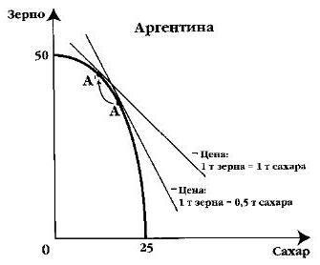
Рис. 5. Внешняя торговля в условиях возрастающих издержек
Отсюда следует, что по мере специализации и увеличения производства зерна будет достигнута точка А', в которой соотношение издержек на производство сахара и зерна сравняется с мировой ценой (1 т зерна = 1 т сахара). В этой ситуации основания для углубления специализации и расширения торговли – различия в соотношении издержек – исчерпают себя, и дальнейшая специализация поэтому будет экономически нецелесообразной.
Таким образом, теория сравнительных преимуществ при предположении о возрастающих издержках приводит к более реалистичному выводу, что максимизация выигрыша от внешней торговли происходит при частичной специализации.

Цитируется по учебнику для вузов Курс экономической теории под общей редакцией проф. Чепурина М.Н., проф. Киселевой Е. А., Киров. – «АСА», 2006. – стр. 678–684
Подробнее см., например, Курс экономической теории под общей редакцией проф. Чепурина М.Н., проф. Киселевой Е. А., глава 3

